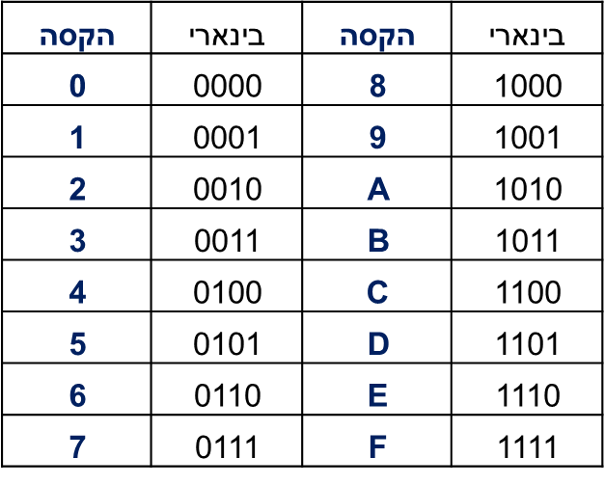
תרגיל - סיביות

- נתונות ההגדרות הבאות:
unsigned char a=0x45; (הקסה)
unsigned char b=3; (דצימלי)
unsigned char c=0x3F; (הקסה)

מה יהיה הערך ההקסדצימלי של הביטויים הבאים (אין קשר בין הסעיפים):
- ~a
- a&c
- a^b
- a&b|c
- c&0x0f
- c&0xf0
- מה יהיה ערכו של ~a אם הגדרתו של המשתנה a משתנה מ-unsigned char ל-unsigned int?

- מה תדפיס התוכנית הבאה? רשום את החישובים שביצעת.
void main()
{
unsigned int a, b, res;
a = 0x0C84;
b = 0xA135;

res = a & b;
printf("a=%x b=%x a&b=%x hexa res=%d decimal\n", a, b, res, res);
res = a | b;
printf("a=%x b=%x a|b=%x hexa res=%d decimal\n", a, b, res, res);
res = a ^ b;
printf("a=%x b=%x a^b=%x hexa res=%d decimal\n", a, b, res, res);
}

קישור למידע על המרה מהקסדצימלי לדצימלי :
https://he.wikipedia.org/wiki/%D7%91%D7%A1%D7%99%D7%A1_%D7%94%D7%A7%D7%A1%D7%93%D7%A6%D7%99%D7%9E%D7%9C%D7%99#%D7%94%D7%9E%D7%A8%D7%AA_%D7%9E%D7%A1%D7%A4%D7%A8_%D7%94%D7%A7%D7%A1%D7%93%D7%A6%D7%99%D7%9E%D7%9C%D7%99_%D7%9C%D7%9E%D7%A1%D7%A4%D7%A8_%D7%93%D7%A6%D7%99%D7%9E%D7%9C%D7%99

- כתוב תוכנית המגדירה משתנה unsigned char, קולטת לתוכו מספר בבסיס 16, ומבצעת את הפעולות הבאות:
- בודקת האם הסיבית החמישית מימין היא 0 ומציגה הודעה מתאימה.
- בודקת מבלי להשתמש בפעולת %, האם המספר זוגי ומציגה הודעה מתאימה
- מאפסת את הסיבית הרביעית מימין.
- מדליקה את הסיבית הראשונה והשנייה מימין.
- הופכת את הסיבית הרביעית והשישית מימין.
- הופכת את המספר כולו.
- מאפסת את המספר בעזרת xor

=================== המשך בדך הבא =============================

- שאלה ממבחן מה"ט

- שאלה ששאלו בוגר שלנו בראיון עבודה לתפקיד מתכנת:
השלם את קטע התוכנית הבא כך שידפיס בלולאה אינסופית את המספרים 5 ו-8 לסירוגין. אסור להשתמש ב-if. מותר להשתמש רק באופרטור/ים.

unsigned char num = ____;
do
{
num =___________________;
printf("%d ", num);
} while (num);

הזזה של סיביות

- השלם את הטבלה הבאה: (ראה דוגמא בשורה הראשונה)

 | פעולת הזזה | פעולת כפל שקולה  (עם מספרים דצימליים) | תוצאה  בהקסה | תוצאה בדצימלי
א | unsigned char res=1<<1 | res = 1*2¹ | 0x2 | 2
ב | unsigned char res = 1<<2
ג | unsigned char res = 3<<1
ד | unsigned char res = 3<<3
ה | unsigned char res = 0x24<<2
ו | unsigned char res = 0x24<<3

ז. במה שונה התוצאה מסעיף ו' הנ"ל משאר התוצאות?

- השלם את הטבלה הבאה: (ראה דוגמא בשורה הראשונה)

 | פעולת הזזה | פעולת חילוק שקולה  (עם מספרים דצימליים) | תוצאה  בהקסה | תוצאה בדצימלי
א | unsigned char res=8>>1 | res = 8/2¹ | 0x4 | 4
ב | unsigned char res = 8>>2
ג | unsigned char res = 3>>1
ד | unsigned char res = 3>>3
ה | unsigned char res = 0x35>>2
ו | unsigned char res = 0x35>>3

- נתונות ההגדרות הבאות:
unsigned char a=0x45; (הקסה)
unsigned char b=3;

מה יהיה הערך ההקסה-דצימלי של הביטויים הבאים:
- b>>3
- b<<3
- ((a&0x0f)<<4)+2

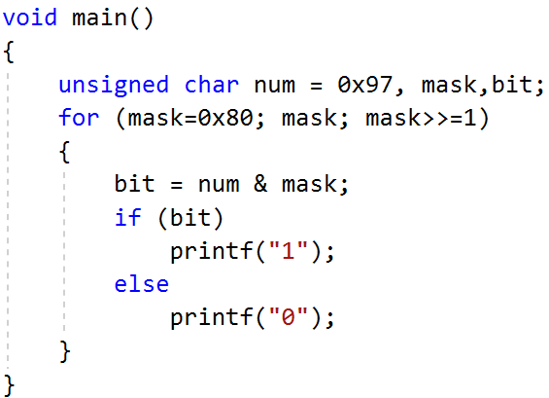
- נתונה התוכנית הבאה:
- מהו פלט התוכנית? נמק בעזרת טבלת מעקב והחישובים הרלוונטיים.
- מה יהיה פלט התוכנית עבור num=0xAB?
- תאר בקצרה מה מבצעת התוכנית עבור ערכו של המשתנה num.

- כתוב פונקציה שמקבלת מספר הקסדצימלי ומחזירה את כמות ה-1-ים שיש בייצוג הבינארי של המספר שהתקבל.
לדוגמא: אם הפונקציה קיבלה את המספר
0x8F
היא תחזיר 5 שזה כמות ה-1-ים בייצוג הבינארי של 0x8F
1000 1111

